Link figma: https://www.figma.com/design/zhKVnmr2CqdG1hNi94dJRe/%25C4%2590%25E1%25BB%2581-10---%25C4%2590%25E1%25BA%25B7t-v%25C3%25A9-xe-kh%25C3%25A1ch-li%25C3%25AAn-t%25E1%25BB%2589nh---Figma-m%25E1%25BA%25ABu--Copy-?node-id=0-1&p=f&t=wzJjprUJdD6SEjm2-0
Phân tích yêu cầu
Mục | Nội dung
Actor chính – vai trò | Người dùng – Là người đặt vé xe, chọn ghế và điểm đón, có thể mua thêm các dịch vụ khác
Yêu cầu chức năng (4) | - Hệ thống cho phép người dung chọn điểm đi, điểm đến và ngày đi, chọn dịch vụ đi kèm  - Hệ thống hiển thị các chuyến xe còn ghế phù hợp với lựa chọn khách hàng và nhập số ghế đặt  - Hệ thống cho khách hàng thấy được tổng tiền ước tính của chuyến đi  - Hệ thống kiểm tra còn đủ ghế và tạo đơn và giữ ghế cho khách hàng sau đó thông báo về cho khách hàng
Yêu cầu phi chức năng (2) | - Hệ thống có thể tải được lượng truy cập lớn với hơn 10000 người truy cập cùng lúc và phản hồi nhanh cho khách hàng dưới 3s  - Thông tin khách hàng luôn được mã hóa bảo mật và phân quyền truy cập
BR1 -> bước 1 | Hệ thống chỉ bán vé cho chuyến khởi hành trong vòng 30 ngày tới và trước giờ khởi hành ít nhất 2 giờ
BR3 -> bước 3 | Một đơn đặt vé thuộc một khách hàng chỉ có thể đặt tối đa 5 ghế
Điểm chưa rõ – câu hỏi | Hệ thống cho phép chọn dịch vụ đi kèm nhưng chưa biết là chọn dịch vụ nào – Vậy khi người dung chọn ghế thì còn được sử dụng những dịch vụ ngoài lề nào nữa hay không? Và đó là những dịch vụ nào?

Activity Diagram: Viết lại bước 6(6.1,6.2) và chèn ảnh sơ đồ

Bước 6:
6.1: Hệ thống kiểm tra chuyến xe còn đủ ghế hay không?
6.2: Nếu đủ ghế thì tạo đơn đặt vé
6.3: Giữ ghế cho khách hàng
6.4: Cấp mã vé cho người dung
6.5: Gửi tin nhắn xác nhận cho người dung và hiển thị thành công

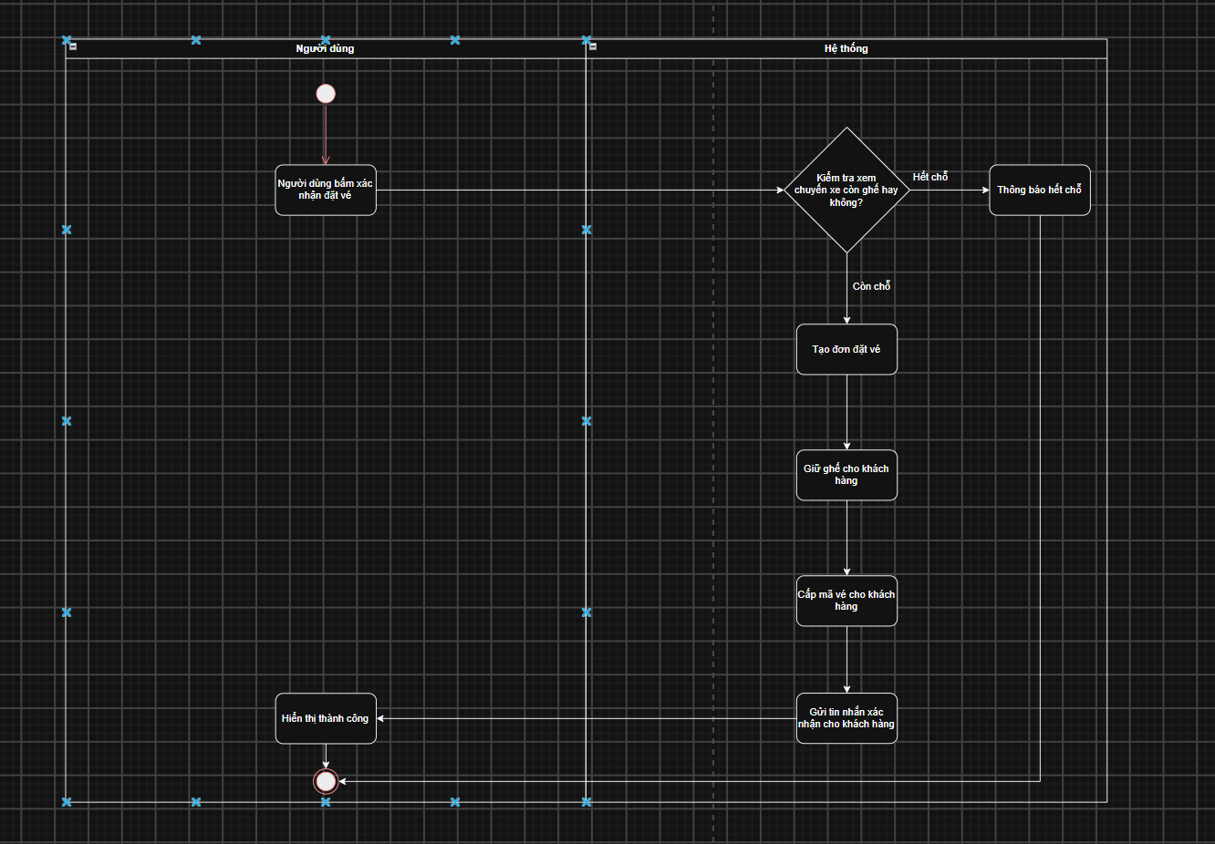
Ảnh sơ đồ

Thiết kế ERD : Chèn ảnh ERD và trả lời

Ảnh ERD

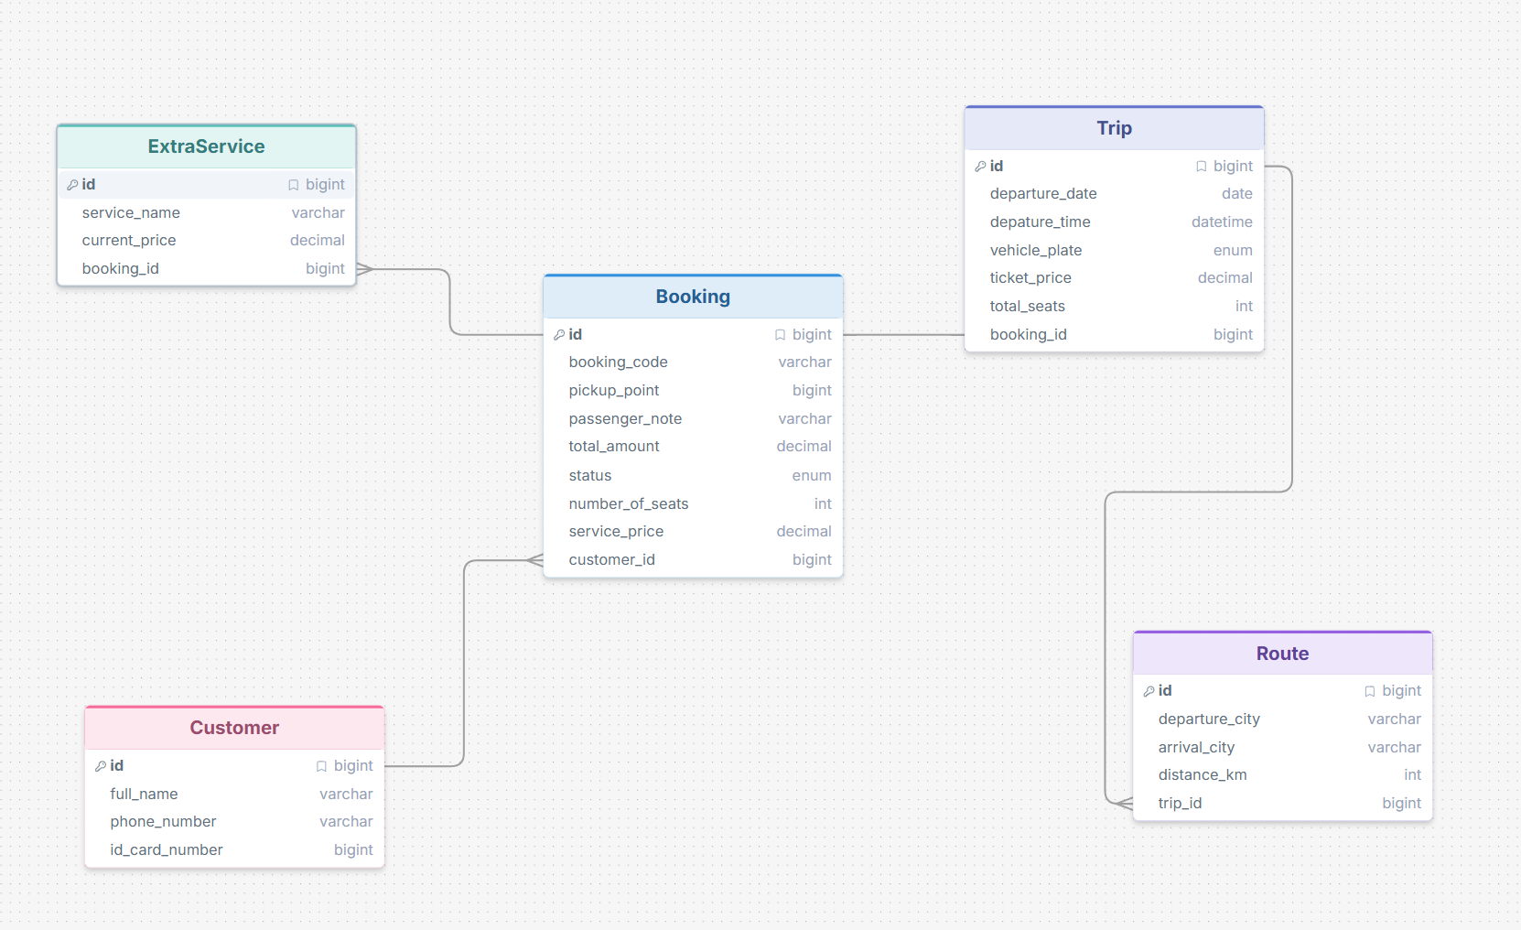
Thuộc tính | Đặt ở bảng
Total_seats | Trip
Number_of_seats | Booking
Service_price | ExtraService
Thuộc tính không nên lưu – lý do | Id_card_number – Nhiều người dung không muốn chia sẻ thông tin đó cho nhà xe, hoặc người dung sẽ fake mã người dùng
UI/UX trên Figma
# | Lỗi | Nguyên tắc vi phạm | Cách sửa
1 | Các chuyến xe hiển thị hơi mờ, làm người dung khó đọc | clarity | Làm cho các dòng chữ của các chuyến xe hiển thị rõ ràng hơn, tang tính bắt mắt cho người dùng
2 | Không có ô ghi chú cho người dùng note lại một số thứ |  | Thêm ô ghi chú cho người dung để người dung có thể nói lên một số lưu ý
3 | Nút quay lại phải có khác màu với tiếp tục để người dung có thể có trải nghiệm tốt hơn | clarity | Chuyển nút quay lại thành màu khác với màu nút tiếp tục để người dung có thể phân biệt được ngay cả khi không cần đọc text
4

CTA chính – lý do:
Phân tích tác động
Khía cạnh | Tác động
Giao diện | Cần phải thay đổi một chút về giao diện, cần thêm một chút dòng text lưu ý cho khách hàng về phần nếu như đặt vé về thì sẽ giảm 5% và cho thêm ô lựa chọn cả đi và về hoặc chỉ đi và chỉ về
Validation | Cần phải kiểm tra luôn cả chuyến về xem có còn ghế hay không?P hải kiểm tra nếu như thỏa mãn cả 2 chuyến đi và về thì mới tạo đơn đặt, có nếu một trong 2 chuyến lỗi thì sẽ không đặt được chuyến nào hết
Use Case/Activity | Sau khi kiểm tra chuyến đi xong thì cần vẽ thêm cả kiểm tra chuyến về
ERD | Bổ sung một số thuộc tính vào các bảng như booking để có thể đặt được cả chuyến về

